Звіт про стан реалізації проектів – переможців конкурсу «Громадський бюджет – 2018»

(станом на 31 грудня 2018 року)
№ з\п | Назва проєкту, автор проекту, місце реалізації проекту | Відповідальні за реалізацію проєкту,  (тел. для довідок) | Етап  реалізації  проєкту | План, тис. грн. | Факт, тис. грн | Дата початку проведе-ння  заходів | Дата заве-ршення  прове-дення  заходів | Фото  реалізованого  проєкту
 | с. Велика Северинка
1 | «Школа починається з порогу» с. Велика Северинка, вулиця Миру,2а  (Проєкт № 8 Голота Л.О.) | Великосеверинівська сільська рада  тел.0500127299 | Реалізовано | 80 000 | 80 000 | Травень | Травень | 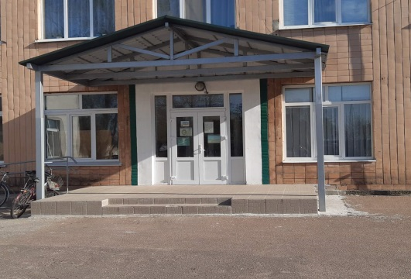
2 | «Відкритий клас» с. Велика Северинка, вулиця Миру,2а  (Проєкт №9 Голота Л.О.) | Великосеверинівська сільська рада  тел.0500127299 | Реалізовано | 50 000 | 50 000 | Травень | Травень | 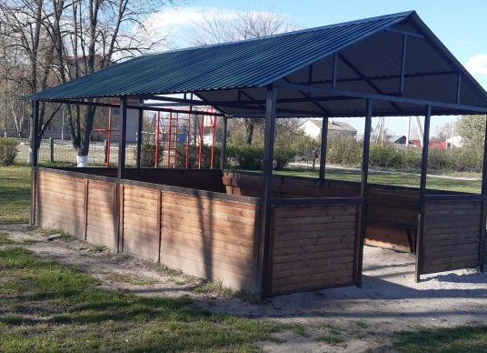
3 - | «Територія школи – зона комфортного навчання» с. Велика Северинка, вулиця Миру,2а  (Проєкт №7 Голота Л.О.) | Великосеверинівська сільська рада  тел.0500127299 | Реалізовано | 100 000 | 100 000 | Травень | Листопад | 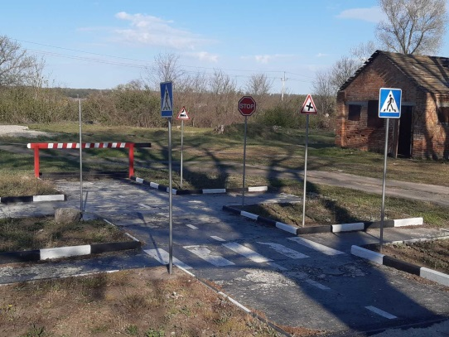
 | с. Підгайці
4 | «Здорові діти – здорова нація» с. Підгайці, вул.. Говорова  (Проєкт №12 Гавриленко В.І.) | Великосеверинівська сільська рада  тел.0500127299 | Реалізовано | 74 385 | 67 799 | Травень | Грудень | 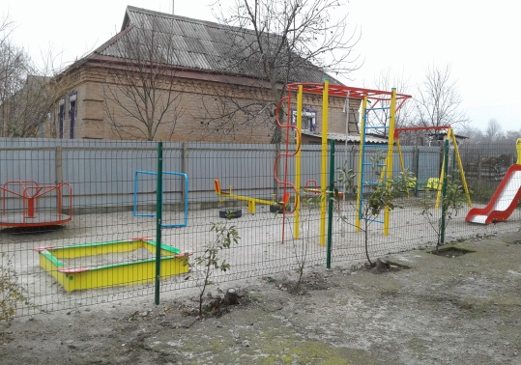
 | с. Оситняжка
5 | «Спортивний майданчик з вуличними тренажерами «Рухова активність – здоровий спосіб життя – здорова нація» с. Оситняжка, вул. Центральна,48 (Проєкт №3 Кудрявцева Л.І.) | Великосеверинівська сільська рада  тел.0500127299 | Реалізовано | 56 375 | 56 375 | Травень | Травень | 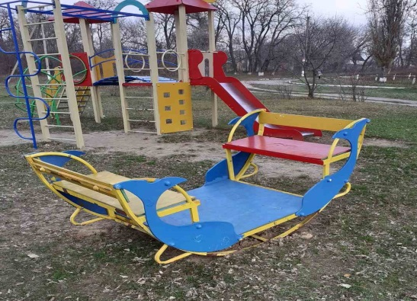
6 | «Руху правила єдині, знати їх усі повинні!» с. Оситняжка, вул. Центральна,48  (Проєкт №4 Ситник К.М. ) | Великосеверинівська сільська рада  тел.0500127299 | Реалізовано | 60 000 | 60 000 | Жовтень | Жовтень | 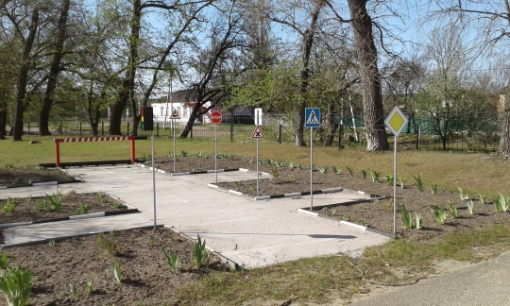
7 | Дитячий майданчик «Веселий дворик» с. Оситняжка вул.Інгульська  (Проєкт №1 Красюк Т.В. ) | Великосеверинівська сільська рада  тел.0500127299 | Реалізовано | 33 240 | 33 240 | Серпень | Серпень | 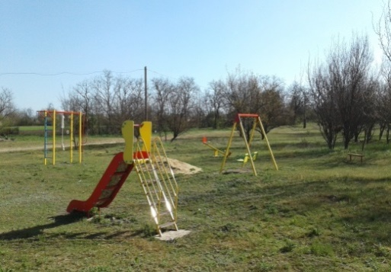
8 | Дитячий майданчик «Веселий дворик» с. Оситняжка вул.Садова  (Проєкт №2 Мосієнко О.В. ) | Великосеверинівська сільська рада  тел.0500127299 | Реалізовано | 33 240 | 33 240 | Серпень | Серпень | 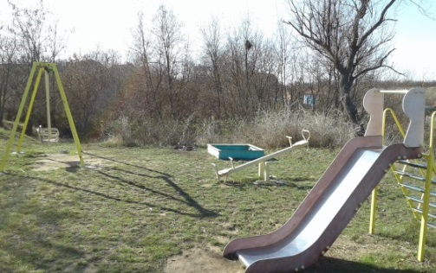
 | с. Лозуватка
9 | «Організація культурних та розвиваючих форм дозвілля молодого покоління»  с.Лозуватка (Проєкт №11 Тарасенко О.Ю. ) | Великосеверинівська сільська рада  тел.0500127299 | Реалізовано | 100 000 | 97 720 | Листопад | Грудень | 